Dlaczego warto cyfryzować energię?

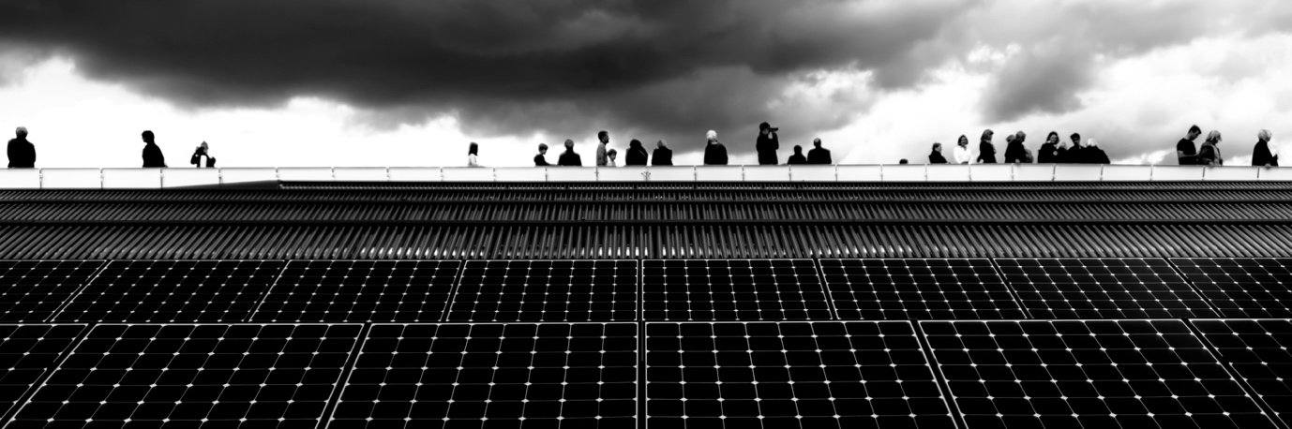

Dlaczego warto cyfryzować energię? 1
Jak działa ten kurs 1
Efekty kształcenia 2
Wprowadzenie 2
Korzyści płynące z cyfryzacji energii 3
Wyzwania związane z cyfryzacją energetyki 4
Wyzwania i możliwości: panele słoneczne 5
Wnioski 6
Dodatkowe zasoby 6
Podziękowania 6
Źródło zdjęć 6

Jak działa ten kurs

Ten krótki, 30-minutowy kurs wyjaśnia, dlaczego sposób, w jaki produkujemy i zużywamy energię, koncentruje się obecnie na cyfryzacji, oraz omawia niektóre korzyści i wyzwania z tym związane.

Kurs zawiera również praktyczne przykłady, które pomogą Ci zrozumieć, w jaki sposób cyfryzacja energetyki może przynieść Ci korzyści. Możesz być:

- Osobą, która zastanawia się, jak zaoszczędzić pieniądze, zwiększając efektywność energetyczną swojego domu.
- Osobą ciekawą, jak cyfryzacja energetyki może wpłynąć na sposób, w jaki żyjemy i pracujemy.

Ten kurs pogłębi Twoją wiedzę na temat cyfrowej transformacji energetycznej i wesprze Cię w Twojej własnej cyfrowej podróży energetycznej! Jest on częścią zestawu 12 kursów o nazwie „Digital Energy Essentials” (Podstawy cyfrowej energii), opracowanego w ramach projektu Every1, którego celem jest umożliwienie wszystkim zaangażowania się w transformację energetyczną w sposób zgodny z zasadą „ ” (zrównoważony rozwój, sprawiedliwość społeczna i sprawiedliwość środowiskowa). Więcej informacji na temat projektu można znaleźć na stronie: https://every1.energy

Na koniec kursu proponujemy kilka dodatkowych materiałów edukacyjnych, z którymi warto się zapoznać. Należy do nich kurs „Czym jest cyfrowa transformacja energetyczna?”, który wyjaśnia, czym jest cyfrowa energia i jakie są powody przejścia na cyfryzację produkcji i zużycia energii.

Jest to tłumaczenie oryginalnej angielskiej wersji kursu, która zawiera możliwość wypełnienia krótkiego quizu i zdobycia cyfrowej odznaki Every1.
Projekt ten otrzymał dofinansowanie z programu Unii Europejskiej „Horyzont” na rzecz badań naukowych i innowacji (2021–2027) na podstawie umowy o dotację nr 101075596. Wyłączną odpowiedzialność za treść tego kursu ponosi projekt Every1 i niekoniecznie odzwierciedla on opinię Unii Europejskiej.

Efekty kształcenia

Po ukończeniu tego krótkiego kursu powinieneś umieć:

- Zrozumieć niektóre korzyści i wyzwania związane z cyfryzacją energetyki.
- Być świadomym tego, że korzyści dla niektórych grup osób mogą stanowić wyzwania dla innych.

Wprowadzenie

Cyfrowa transformacja energetyczna zmienia sposób, w jaki produkujemy i zużywamy energię. W ramach tego kursu omówimy niektóre z głównych korzyści i wyzwań związanych z cyfrową transformacją energetyczną. Cyfrowa transformacja energetyczna dotyczy nas wszystkich i oddziałuje na nas na różne sposoby. Jak zobaczymy, korzyści dla jednej grupy mogą stanowić wyzwania lub szanse dla innych.

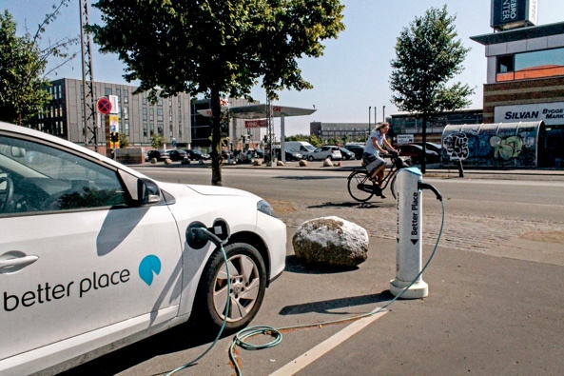
Cyfryzacja energii i rozwój czystych technologii są ważne z kilku powodów, w tym zapewnienia nam dostępu do szeregu niezawodnych źródeł energii i zmniejszenia naszej zależności od paliw kopalnych. Jednak to, czy będziemy w stanie zaangażować się w cyfrową transformację energetyczną i czerpać z niej korzyści, zależy od wielu czynników.

Jak zobaczymy w tym kursie, kluczową rolę odgrywa nasz dostęp do technologii cyfrowych, nasze doświadczenia z nimi związane oraz nasze postrzeganie ich. Umożliwienie wszystkim uczestnictwa w cyfrowej transformacji energetycznej wiąże się zarówno z wyzwaniami, jak i szansami.

Korzyści płynące z cyfryzacji energetyki

W domach i miejscach pracy znajduje się coraz więcej różnych urządzeń elektrycznych. Wiele z tych urządzeń ma funkcje cyfrowe, które pozwalają nam lepiej zrozumieć, w jaki sposób i kiedy zużywamy energię.

Jeśli urządzenia te są podłączone do Internetu, mogą również komunikować się z innymi urządzeniami, zapewniając nam różnorodne usługi. Nazywa się to Internetem rzeczy (IoT).

Wykorzystanie technologii cyfrowych do lepszego zrozumienia naszego zużycia energii w domu lub w pracy może zapewnić wgląd w czasie rzeczywistym w to, które urządzenia zużywają energię i kiedy. Zrozumienie sposobu, w jaki wykorzystujemy energię, może przynieść szereg korzyści.

Wspieranie świadomych wyborów
Zrozumienie, w jaki sposób i kiedy zużywamy energię, może pomóc nam w podejmowaniu bardziej świadomych decyzji dotyczących naszego zużycia energii. Możemy zdecydować się na zmniejszenie naszego zużycia energii lub korzystanie z niektórych urządzeń w godzinach, kiedy zapotrzebowanie na energię jest mniejsze. Na przykład bardziej opłacalne może być uruchamianie pralki w nocy, kiedy dostępna jest taryfa energetyczna poza godzinami szczytu.


Obniżanie kosztów i zwiększanie oszczędności
Świadome decyzje dotyczące zużycia energii mogą obniżyć koszty i zwiększyć oszczędności. Rzadsze korzystanie z urządzeń gospodarstwa domowego może być również korzystne, ponieważ zmniejsza się ich zużycie. Dzięki temu urządzenia mogą służyć dłużej, a ograniczenie niepotrzebnego lub intensywnego użytkowania zmniejsza potrzebę napraw.

Zmniejszanie emisji dwutlenku węgla
Zmniejszenie naszego zużycia energii zmniejsza emisję dwutlenku węgla. Możemy również zmniejszyć nasz wpływ na środowisko, korzystając z energii elektrycznej wytwarzanej przy użyciu czystych technologii, takich jak energia słoneczna lub wiatrowa, lub kupując taką energię. Zmniejszenie naszego zużycia energii umożliwia sieci energetycznej skuteczniejsze reagowanie na zmiany naszych potrzeb, a tym samym zwiększa efektywność energetyczną i zmniejsza wpływ na środowisko. Podobnie, dostosowanie naszych potrzeb energetycznych w okresach szczytowego zapotrzebowania może zmniejszyć potrzebę korzystania z paliw kopalnych do rezerwowego wytwarzania energii elektrycznej.

Wyzwania związane z cyfryzacją energii

Po zapoznaniu się z niektórymi korzyściami płynącymi z cyfryzacji energetyki przyjrzyjmy się bliżej niektórym wyzwaniom, przed którymi stoją zarówno producenci, jak i konsumenci energii.

Włączenie i dostęp
Ważnym celem Europejskiego Zielonego Ładu Komisji Europejskiej jest zapewnienie, aby wszyscy, niezależnie od miejsca zamieszkania i statusu, byli zaangażowani w cyfrową transformację energetyczną. Dlatego też polityki takie jak strategia cyfrowa UE mają na celu zapewnienie niezbędnej infrastruktury, umiejętności i technologii.

Zapewnienie wszystkim dostępu do technologii cyfrowych i umiejętności korzystania z nich ma kluczowe znaczenie. Badania przeprowadzone przez Uniwersytet w Bristolu wskazują pięć kluczowych obszarów, którymi należy się zająć, aby zapewnić, że cyfrowa transformacja energetyczna jest dostępna dla wszystkich:

- Czy ludzie czują się bezpiecznie i komfortowo, korzystając z technologii cyfrowych.
- Koszt i dostępność technologii cyfrowych.
- Czy niektórzy użytkownicy energii są wykluczeni z inicjatyw oszczędzania energii, takich jak dynamiczne ustalanie cen (gdzie energia kosztuje mniej, gdy popyt jest mniejszy, i odwrotnie) ze względu na rodzaj umowy energetycznej.
- Potrzeba prostych wyjaśnień, w różnych formatach online i offline, aby zapewnić wszystkim dostęp do potrzebnych informacji.
- Świadomość, że często istnieje szereg czynników i potrzeb, które powodują, że osoby i społeczności mogą być obecnie wykluczone z udziału w cyfrowej transformacji energetycznej.

Kluczowe znaczenie ma zapewnienie, aby cyfrowa transformacja energetyczna była dostępna, zrozumiała i działała z korzyścią dla wszystkich.

Cyberbezpieczeństwo i bezpieczeństwo energetyczne
Jak widzieliśmy, w miarę postępującej cyfryzacji naszego świata niezwykle ważne jest, aby ludzie czuli się komfortowo i bezpiecznie, korzystając z technologii cyfrowych w codziennych zadaniach. Zwiększenie cyberbezpieczeństwa oznacza, że musimy zapewnić bezpieczeństwo naszych danych i systemów. Niezbędne jest zminimalizowanie ryzyka włamań, naruszeń bezpieczeństwa danych i złośliwych ataków. Zapewnienie bezpieczeństwa naszej infrastruktury energetycznej i zminimalizowanie ryzyka wymaga ciągłych wysiłków. Dotyczy to wszystkich podmiotów związanych z infrastrukturą energetyczną, od konsumentów energii po producentów.

Cyfryzacja ma również znaczenie dla bezpieczeństwa energetycznego, które koncentruje się na minimalizowaniu zakłóceń w produkcji i dostawach energii. Wojna na Ukrainie jest przykładem sytuacji, w której bezpieczeństwo energetyczne uległo pogorszeniu, co spowodowało wzrost cen i zakłócenia w dostępności energii. Zapewnienie krajom dostępu do różnych źródeł energii lub unikanie nadmiernej zależności od jednego źródła energii (np. węgla lub gazu) wymagają elastyczności, którą może zapewnić jedynie cyfryzacja.

Wyzwania i możliwości: panele słoneczne

Przykładem ilustrującym zarówno korzyści, jak i wyzwania związane z cyfrową transformacją energetyczną jest wzrost liczby instalacji paneli słonecznych w domach prywatnych i przedsiębiorstwach.

Wytwarzanie własnej energii z wykorzystaniem czystych technologii, takich jak panele słoneczne, staje się coraz bardziej popularne i dostępne wraz ze spadkiem kosztów tych technologii. Jednak możliwość inwestowania w długoterminowe korzyści (na przykład poprzez instalację własnych paneli słonecznych lub pompy ciepła) może być dostępna tylko dla ograniczonej liczby osób, które mogą sobie pozwolić na początkowy koszt instalacji. W niektórych rodzajach domów, takich jak mieszkania, możliwości instalacji paneli słonecznych mogą być ograniczone. Jeśli wynajmujesz dom, możesz nie mieć zbyt dużej kontroli nad dostawami energii lub dostawcą.

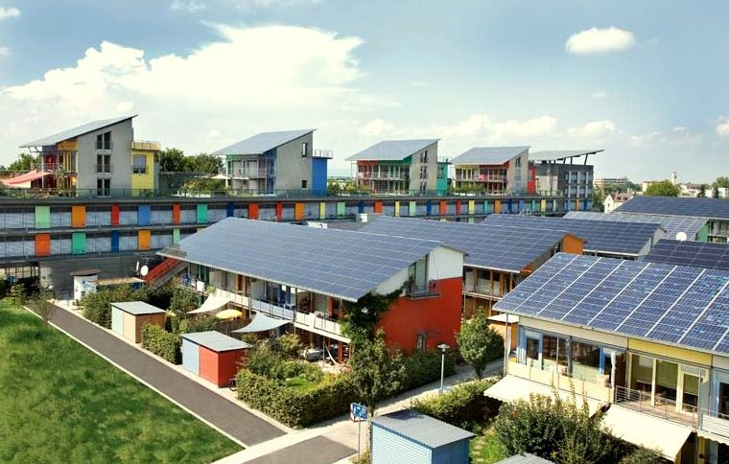
Energia wytwarzana lokalnie, gdzie poszczególne przedsiębiorstwa lub gospodarstwa domowe wytwarzają własną energię przez cały czas lub przez część czasu, jest przykładem zdecentralizowanej produkcji energii. Nadwyżki energii mogą być magazynowane (np. w akumulatorach) lub odsprzedawane przedsiębiorstwom energetycznym. Jeśli wytwarzana energia jest niewystarczająca, może zaistnieć konieczność zakupu dodatkowej energii. Ten rodzaj technologii (słoneczna, wiatrowa) nazywany jest energią odnawialną o charakterze przerywanym.

Niezależnie od tego, czy nasza energia pochodzi z czystych technologii, czy z innych źródeł, zapewnienie stałych dostaw energii jest kluczową kwestią zarówno dla osób prywatnych, przedsiębiorstw, jak i przedsiębiorstw energetycznych. Możliwość korzystania z różnych źródeł energii w różnych momentach wymaga od przedsiębiorstw energetycznych elastyczności i szybkiego reagowania. Technologie cyfrowe wspierają ten bardziej złożony sposób produkcji i zużycia energii, dostarczając w czasie rzeczywistym dane na temat zapotrzebowania na energię elektryczną w poszczególnych miejscach i momentach (podaż i popyt). Technologie cyfrowe umożliwiają również komunikację między osobami, które zarówno produkują, jak i zużywają energię (prosumentami), przedsiębiorstwami energetycznymi i konsumentami. Zapewnia to niezawodne i stałe dostawy energii.

Wniosek

Cyfryzacja energii ma wiele zalet. Dzięki niej możemy lepiej zrozumieć nasze własne zużycie energii, obniżyć koszty i zmniejszyć emisję dwutlenku węgla. Możemy również efektywniej wykorzystywać różne rodzaje energii i zapewnić stałe dostawy energii do naszych domów i miejsc pracy.


Jednak pomimo wielu korzyści płynących z cyfryzacji energii, istnieje również szereg kwestii, które należy rozwiązać, w tym koszty, dostępność i postrzeganie technologii cyfrowych. Aby cyfryzacja energii zakończyła się sukcesem, konieczne jest podjęcie tych wyzwań i zapewnienie, że każdy będzie mógł zaangażować się i uczestniczyć w cyfrowej transformacji energetycznej.

Kurs ten jest częścią serii „Podstawy cyfrowej energii”.

Aby dowiedzieć się więcej na temat cyfrowej transformacji energetycznej i tego, jak przebiega, warto zapoznać się z naszym kursem „Czym jest cyfrowa transformacja energetyczna?”.

Dodatkowe zasoby
Międzynarodowa Agencja Energetyczna (IEA) (b.d.) Bezpieczeństwo energetyczne. https://www.iea.org/topics/energy-security
Międzynarodowa Agencja Energetyczna (IEA) (b.d.) Analiza wpływu inwazji Rosji na Ukrainę na rynki energii i bezpieczeństwo energetyczne: wojna Rosji z Ukrainą. https://www.iea.org/topics/russias-war-on-ukraine
Cyfryzacja i energia: nowa era w energetyce? https://www.youtube.com/watch?v=oxD4Wv74G4Q

Podziękowania

Dlaczego warto cyfryzować energetykę? Projekt został stworzony w ramach projektu Every1 i jest objęty licencją CC BY-SA 4.0, o ile nie zaznaczono inaczej.

Źródło zdjęć

Główne zdjęcie kursu: Solar farming meet sightseeing autorstwa mini_malist (see you soon) jest objęte licencją CC BY-ND 2.0
Wprowadzenie: EON kober Better Place elbil ladestander 20130722_01 autorstwa News Oresund jest objęte licencją CC BY 2.0.
Korzyści z cyfryzacji energii: 10 centów kosztuje mnie 70 dolarów... I cieszę się z tego autorstwa Alana Levine'a jest objęte licencją CC BY 2.0.
Wyzwania związane z cyfryzacją energii: Engaged Hands autorstwa Kennetha Lui na licencji CC BY 2.0.
Wyzwania i możliwości: Panele słoneczne: Czysta energia w akcji z okazji Dnia Ziemi! autorstwa naturalflow jest objęte licencją CC BY-SA 2.0.
Wnioski: Różnorodność w szkole – wiele rąk trzymających się razem autorstwa Wonder woman0731 jest objęte licencją CC BY 2.0.

